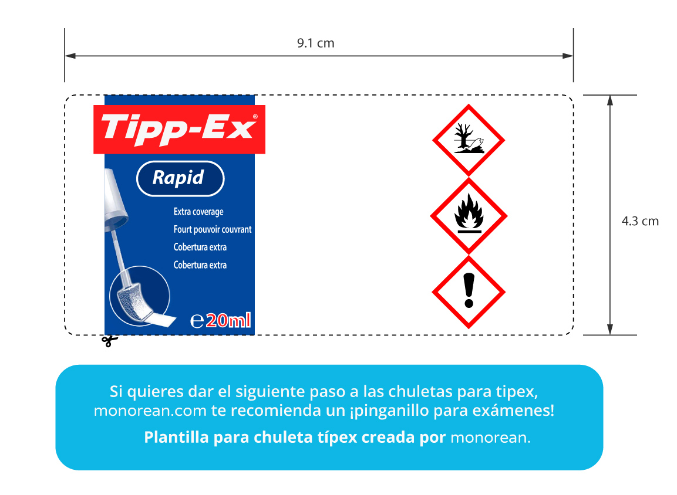 

El matrimonio de isabel de castilla y fernando de aragon, dio origen a una nueva entidad politica: la monarquia hispanica. Fue una union dinastica y no territorial. Los distintos territorios que la integraban (castilla, aragon, cataluña y valencia) solo tenian en comub la monarkia, y cada reino conservaba sus leyes, instituciones y costumbres.Para cumpletar la unificacion territorial, castilla se anexiono al reino de granada en 1492. Asi, fernando, tras la muerte de isabel, oncorporo navarra en 1612. La union de la corona de castilla y aragon fue personal, no institucional. Los R.C. Utilizaban la denominacion de los diferentes reinos q formaban españa. Las fronteras entre los reinos obligaban al pago de derechos. El reinado de las R.C. supuso cambios en la ampliacion efectiva del poder de la corona. Habia un poder de ekilibrio entre ambos soberanos. ADMINISTRACION CENTRAL. Monarkia autoriataria k se impone sobre la fuerza de la nobleza y el clero, e intenta dotar a la corona de unos organismos o instituciones de poder eficaces para afirmar la autoridad real. Los corregidores aumentaban el poder real en castilla. En la corona de aragon se instituyo el cargo del virrey en cada uno de sus territorios como representante del monarca. Sus funciones se completan con el consejo real de castilla. Al crearse la figura de los secretarios se comporto una perdida de poder e influencia de la antigua nobleza artesana. Se crearon otros consejos para funciones especificas. En 1480 se produjo la reorganizacion de las audiencias y la creacion de la cancilleria. En aragon la justicia mayor ejerce como arbitro entre el rey y sus subditos. En la reforma de hacienda se creo la cantiduria mayor de hacienda y la contaduria general de cuentas y resultas. En 1476 se creo la sta hermandad. Las cortes poco a poco fueron perdiendo su

El matrimonio de isabel de castilla y fernando de aragon, dio origen a una nueva entidad politica: la monarquia hispanica. Fue una union dinastica y no territorial. Los distintos territorios que la integraban (castilla, aragon, cataluña y valencia) solo tenian en comub la monarkia, y cada reino conservaba sus leyes, instituciones y costumbres.Para cumpletar la unificacion territorial, castilla se anexiono al reino de granada en 1492. Asi, fernando, tras la muerte de isabel, oncorporo navarra en 1612. La union de la corona de castilla y aragon fue personal, no institucional. Los R.C. Utilizaban la denominacion de los diferentes reinos q formaban españa. Las fronteras entre los reinos obligaban al pago de derechos. El reinado de las R.C. supuso cambios en la ampliacion efectiva del poder de la corona. Habia un poder de ekilibrio entre ambos soberanos. ADMINISTRACION CENTRAL. Monarkia autoriataria k se impone sobre la fuerza de la nobleza y el clero, e intenta dotar a la corona de unos organismos o instituciones de poder eficaces para afirmar la autoridad real. Los corregidores aumentaban el poder real en castilla. En la corona de aragon se instituyo el cargo del virrey en cada uno de sus territorios como representante del monarca. Sus funciones se completan con el consejo real de castilla. Al crearse la figura de los secretarios se comporto una perdida de poder e influencia de la antigua nobleza artesana. Se crearon otros consejos para funciones especificas. En 1480 se produjo la reorganizacion de las audiencias y la creacion de la cancilleria. En aragon la justicia mayor ejerce como arbitro entre el rey y sus subditos. En la reforma de hacienda se creo la cantiduria mayor de hacienda y la contaduria general de cuentas y resultas. En 1476 se creo la sta hermandad. Las cortes poco a poco fueron perdiendo su

El matrimonio de isabel de castilla y fernando de aragon, dio origen a una nueva entidad politica: la monarquia hispanica. Fue una union dinastica y no territorial. Los distintos territorios que la integraban (castilla, aragon, cataluña y valencia) solo tenian en comub la monarkia, y cada reino conservaba sus leyes, instituciones y costumbres.Para cumpletar la unificacion territorial, castilla se anexiono al reino de granada en 1492. Asi, fernando, tras la muerte de isabel, oncorporo navarra en 1612. La union de la corona de castilla y aragon fue personal, no institucional. Los R.C. Utilizaban la denominacion de los diferentes reinos q formaban españa. Las fronteras entre los reinos obligaban al pago de derechos. El reinado de las R.C. supuso cambios en la ampliacion efectiva del poder de la corona. Habia un poder de ekilibrio entre ambos soberanos. ADMINISTRACION CENTRAL. Monarkia autoriataria k se impone sobre la fuerza de la nobleza y el clero, e intenta dotar a la corona de unos organismos o instituciones de poder eficaces para afirmar la autoridad real. Los corregidores aumentaban el poder real en castilla. En la corona de aragon se instituyo el cargo del virrey en cada uno de sus territorios como representante del monarca. Sus funciones se completan con el consejo real de castilla. Al crearse la figura de los secretarios se comporto una perdida de poder e influencia de la antigua nobleza artesana. Se crearon otros consejos para funciones especificas. En 1480 se produjo la reorganizacion de las audiencias y la creacion de la cancilleria. En aragon la justicia mayor ejerce como arbitro entre el rey y sus subditos. En la reforma de hacienda se creo la cantiduria mayor de hacienda y la contaduria general de cuentas y resultas. En 1476 se creo la sta hermandad. Las cortes poco a poco fueron perdiendo su